**Laporan Pengantar Grafika Komputer**

**“Perbandingan OpenGL dengan WebGL”**



Oleh :

Danang Sugiarto 4210151014

**PROGRAM STUDI D4 TEKNOLOGI GAME**

**DEPARTEMEN TEKNOLOGI MULTIMEDIA KREATIF**

**POLITEKNIK ELEKTRONIKA NEGERI SURABAYA**

**SEMESTER GANJIL**

**2017/2018**

**WebGL**

WebGL adalah teknologi web yang menyuguhkan akselerasi gras 3D ke dalam browser tanpa memasang perangkat lunak tambahan. WebGL merupakkan kependekan dari Web Graphics Library. Untuk API, WebGL biasanya dipanggil melalui API Javascript dan penggunaannya selalu melibatkan elemen HTML5 .

**OpenGL**

OpenGL adalah suatu graphic library yang sebagian bersifat open source, dipakai pada banyak platform (windows, linux) dan dapat digunakan pada berbagai jenis compiler seperti C++ atau Delphi. OpenGL bukanlah bahasa pemrograman tetapi merupakan suatu Application Programming Interface (API).

**Perbandingan dari segi kordinat**

**WebGL**

WebGL memiliki 2 jenis definisi shader yaitu fragment shader yang mewakili informasi warna dan vertex shader yang mewakili posisi hasil pemograman. Koordinat yang dapat digambar pada WebGL memiliki nilai minimal -1.0 hingga maksimal 1.0. Jadi, tidak peduli seberapa besar ukuran canvas, -1 adalah nilai minimal, 0 adalah nilai tengah, dan 1 adalah nilai maksimal. Koordinat di WebGL terdiri atas 3 sumbu: X, Y, dan Z.

*attribute vec2 aVertexPosition;*

*void main() {*

*gl_Position = vec4(aVertexPosition, 0.0, 1.0);*

*}*

Kode program di atas menerima input berupa posisi vertex dalam koordinat 2D (vec2), lalu mengubahnya menjadi koordinat 3D (vec4) yang ditampung pada gl_Position. Nilai gl_Position merupakan nilai hasil transformasi yang akan dipakai. Ia terdiri atas 4 nilai, yaitu koordinat X, Y, Z, dan nilai proyeksi W. Nilai W adalah pembagi untuk seluruh X, Y, Z yang ada.

**OpenGL**

glVertex3f(1.0, 0.0, -2.0);

Semua perintah OpenGL menggunakan awalan gl diikuti dengan huruf kapital pada setiap kata membentuk nama perintah (sebagai contoh glClearColor). Untuk mendefinisikan konstanta diawali dengan GL_, dengan menggunakan huruf kapital dan garis bawah untuk memisahkan kata (seperti GL_POLY_STIPPLE). Terkadang beberapa huruf dan angka ditambahkan pada akhir perintah (seperti 3f pada glVertex3f). Dalam hal ini angka 3 menunjukkan berapa banyak argumen yang harus ada pada perintah tersebut dan akhiran huruf f menunjukkan jenis datanya yaitu floating.

**Transformasi Geometry**

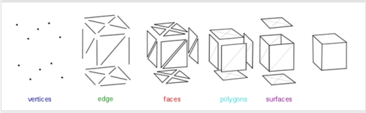

WebGL

Koordinat 2 dimensi berbeda dengan 3 dimensi, hal ini karena terdapat penambahan satu sumbu axis z pada lokasi origin (0,0) Orientasi sumbu 2 dimensi dan 3 dimensi. Dalam webGL lebih ditekankan pada pembuatan object 3D.

OpenGL

Proses transformasi di OpenGL bersifat melekat: sekali sebuah perintah transformasi dieksekusi, perintah tersebut akan selalu dilakukan untuk semua perintah yang ada dibawahnya. Contoh: jika pada program terdapat perintah glTranslated(10.0, 0.0, 0.0) pada baris ke 25, maka perintah-perintah glVertex pada baris ke 26 dan seterusnya akan selalu ditranslasi pada sumbu x sejauh 10.

**Model View Projection**

Model

Model di definisikan sebaai object 3D dengan coordinat x,y,z dimana sumbu terletak pada vertex 0,0,0.

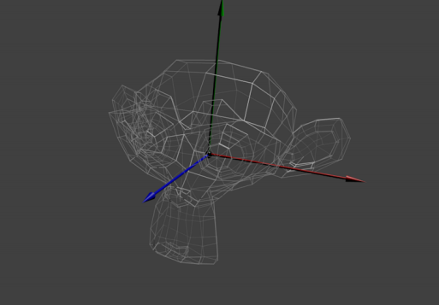

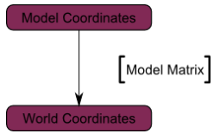

View

Penglihatan kamera dapat dipindah dari beberapa angle berbeda

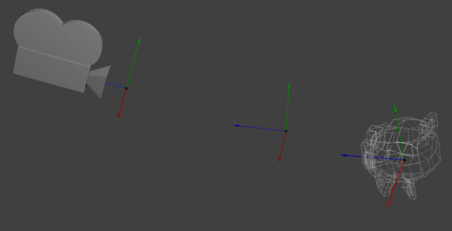

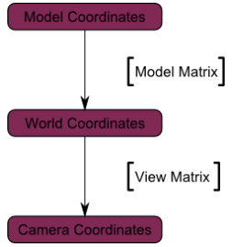

Projection

Ketika semua transformasi selesai, vertex x=0 dan y=0 akan merender mulai dari sisi tengah berdasarkan projection.

